Федеральное государственное казенное общеобразовательное учреждение
«Нахимовское военно-морское училище Министерства обороны Российской Федерации»

МЕТОДИЧЕСКАЯ РАЗРАБОТКА

«Улучшение усвоения лексического материала военно –морского компонента преподавания английского языка посредством применения интерактивной викторины
«Жизнь на борту военного корабля»

преподавателя Рослик Марины Анатольевны

СОДЕРЖАНИЕ

Аннотация …………………………………………………………стр. 3
Введение……………………………………………………………стр. 4-5
Образовательные цели и задачи …………………………………стр. 6
Формирование УУД………………………………………………стр.7
Прогнозируемые результаты использования материалов пособия……………………………………………………………стр.8
Краткое описание пособия……………………………………….стр. 9
План занятия и формируемые навыки…………………………. стр. 10-14
Заключение…………………………………………………………стр. 15
Используемые ресурсы……………………………………………стр. 16
Приложения………………………………………………………..стр.17-21

2

Аннотация

Учебно-методическое пособие служит формированию иноязычной коммуникативной компетенции в профессиональной сфере. Разработка ориентирована на обучающихся 8-9 довузовских образовательных учреждений МО РФ военно-морского профиля.
Викторина «Жизнь на борту корабля» является примером интеграции учебной и внеурочной познавательной деятельности нахимовцев. Участники применяли в ходе игры знания, умения и навыки, полученные как в ходе летней практики, так и приобретённые на уроках английского языка, посвященных военно-морской тематике.

Введение

Выпускник довузовского образовательного учебного заведения МО РФ должен обладать высоким уровнем сформированности коммуникативной иноязычной компетенции и необходимыми начальными профильными знаниями по будущей специальности. Решению данной задачи как нельзя более способствует профильно-ориентированный междисциплинарный подход, который предполагает обучение английскому языку в конкретной профессиональной сфере. Реализация этого подхода возможно на основе и в дополнении к основному курсу английского языка и может осуществляться в системе дополнительного образования или внеклассной работы по предмету.
Предлагаемое учебно-методическое пособие может использоваться для организации занятий с нахимовцами во внеурочное время. Сферу его применения можно расширить за счет включения данной темы в программы тематических кружков по английскому языку или использовать как отдельное мероприятие внеклассной работы по предмету.
3
Содержание материала викторины охватывает тематику «Военные корабли» от устройства корабля до особенностей службы на нём, расширяя как лингвистический кругозор нахимовцев за счёт использования военно-морского сленга и идиом, так и формируя социокультурную компетенцию за счёт изучения военно-морских традиций и авианосцев различных стран мира.
В предлагаемом пособии активно используются мультимедийные программы, которые призваны автоматизировать все этапы обучения. Они обеспечивают быструю обратную связь: например, с их помощью отмечаются успехи обучаемых, выдаются сообщения – подсказки при неудачах. Все это отражает способность нахимовца строить учебно-познавательную деятельность, учитывая ее компоненты (цель, мотив, средства, контроль, оценка) и является регулятивными универсальными учебными действиями. В процессе использования игровых мультимедийных средств в обучении формируются коммуникативные универсальные учебные действия, которые обеспечивают способность обучающегося осуществлять продуктивное общение в совместной деятельности.
Использование интерактивной формы игры предполагает решение задач воспитания интереса, как к индивидуальному, так и коллективному творчеству и комфортности обучения, учета различных типов восприятия, использование визуальных, аудиальных, а также кинестетических каналов усвоения информации.
Сочетание разных типов заданий позволяет интенсифицировать процесс обобщения лексического материала и контроля его усвоения за счет наглядности, интерактивности, и динамичности подачи. Отдельные виды заданий, например, продуцирование свободного высказывания о жизни в шлюпочном лагере, стимулирует развитие умения аргументировано выражать своё мнение. Принцип формирующего оценивания реализован в форме заполнения оценочной таблицы по ходу игры.
4
Практическое применение материалов разработки позволяет вовлечь всех учащихся в процесс активного усвоения английского языка на оптимальном для каждого обучающегося уровне успешности, развивать иноязычную профессиональную коммуникативную компетенцию, расширять и углублять знания английского языка в сфере тематики, развивать мотивацию обучающихся к дальнейшему изучению английского языка и подготовить их к восприятию материала элективного курса «Военное страноведение на английском языке» в10-11классах и осознанному выбору военно-морской специальности по окончании училища.
Целью данной методической разработки является формирование иноязычной коммуникативной компетенции за счет обобщения изученного лексико-грамматического материала, расширение и углубление знания английского языка в сфере темы «Военные корабли», профессиональная ориентация нахимовцев на военно-морские специальности и расширение их лингвистического кругозора средствами иностранного языка.
Для достижения цели в ходе проведения интерактивной игры «Жизнь на борту корабля» решаются следующие задачи

- формировать лексические навыки (узнавание, соотнесение синонимов и антонимов, объяснение терминов, применение в контексте) на базе изучения военно-морской лексики, военно-морского сленга военных команд и идиом;
- активизировать употребление лексики в обсуждении принципов работы авианосцев и прогноза их будущего;
-формировать навыки подготовленного монологического высказывания в презентации мини-проектов и свободно продуцируемого аргументированного высказывания личного характера;
-тренировать навыки аудирования на полное понимание текста при ответе на «секретный вопрос» командой оппонента;
5
-обобщить социолингвистические знания нахимовцев,
-развивать культуру общения и взаимоотношений в коллективе,
-формировать навыки критериального само- и взаимооценивания.

Данное методическое пособие включает в себя следующие компоненты: мультимедийное интерактивное приложение «LIFE ONBOARD», печатная работа, содержащая методические рекомендации по проведению занятия с применением интерактивного приложения.
Основное формой применения разработки является интерактивная игра.
Интерактивная игра «Жизнь на борту корабля»» способствует формированию следующих универсальных учебных умений:

- умение группировки систематизации и классификации языковых средств по определенному признаку,

-умение определять понятия и устанавливать аналогии и причинно-следственные связи
-умения поиска и выделения в тексте новых лексических средств, соотнесения средств выражения и коммуникативного намерения говорящего.
-умение организовать учебное сотрудничество и совместную деятельность со сверстниками, работать индивидуально и в группе,
-умение пользоваться современными информационными технологиями,
-умение формулировать, аргументировать и отстаивать своё мнение.
-умение самонаблюдения, самоконтроля, самооценки в процессе коммуникативной деятельности на иностранном языке.
Способы формирования всех вышеперечисленных умений отражены в этапах проведения викторины (см. практическую часть пособия).

6

Прогнозируемые результаты
использования данной методической разработки:

личностные результаты: формирование ответственного отношения к учению; формирование осознанного, уважительного и доброжелательного отношения к другому человеку, его мнению, готовности и способности вести диалог с другими людьми;
метапредметные результаты: умение осознано выбирать эффективные способы решения учебных задач, умение организовывать учебное сотрудничество с преподавателем и сверстниками; умение оценивать правильность выполнения учебной задачи; умение быстро и активно работать с интерактивным оборудованием;
предметные результаты: расширение лингвистического кругозора и лексического запаса в профессиональной сфере, овладение общей речевой культурой, формирование толерантного отношения к традициям военно-морского флота; умение рассказывать об устройстве военного корабля и его технических характеристиках; воспринимать на слух и полностью понимать речь преподавателя и сверстников; готовность и умение осуществлять совместную работу.
А также в ходе интерактивной игры сформировалась устойчивая положительная мотивация к изучению военно-морской составляющей английского языка и были заложены основы профессиональной ориентации на военно-морские специальности в будущем
Описываемое интерактивное пособие состоит из пяти разделов, последовательное выполнение заданий которых обеспечивает реализацию целей и задач мероприятия.
Раздел 1. Общая информация о корабле.
(упражнения для интерактивной доски на соотнесение парных понятий) Раздел 2. Объяснение терминов на языке
7
(упражнения для интерактивной доски с открытием подсказок по мере необходимости)
Раздел 3. Викторина в форме презентации на узнавание лексики и соотнесение понятий и синонимов по теме «Авианосцы» (презентация с интерактивными эффектами Navy vessels).

Раздел 4. Конкурс на соотнесение авианосцев с флагами и написание стран (приложение 1 –авианосцы мира, упражнение для интерактивной доски World’s flattops)
Раздел 5. Викторина по военно-морскому сленгу (презентация с мультимедийными эффектами Navy Slang)

Каждый раздел включает тесты разного уровня сложности и целевой направленности: соотнесение (Matching), выбор (Quiz), объяснение (Explain), подсказки (help), подпись (write).
Материально - техническое обеспечение занятия с применением интерактивной игры: компьютер, проектор, мультимедийная интерактивная игра, раздаточный материал - речевые опоры для устного высказывания., оценочная карта.
Форма проведения: коллективная командная игра.

8

План занятия с применением интерактивной игры

Этап занятия | Задания, стимулирую-щие деятельность нахимовцев | Учебный материал | Тип взаимодействия Формируемые универсальные учебные умения
Орг-момент. | Построение и рапорт нахимовцев 91 и 92 классов.  Представление членов жюри  Объяснение правил игры, хода игры, критериев оценивания  Конкурсов.  Раздача оценочных карт | 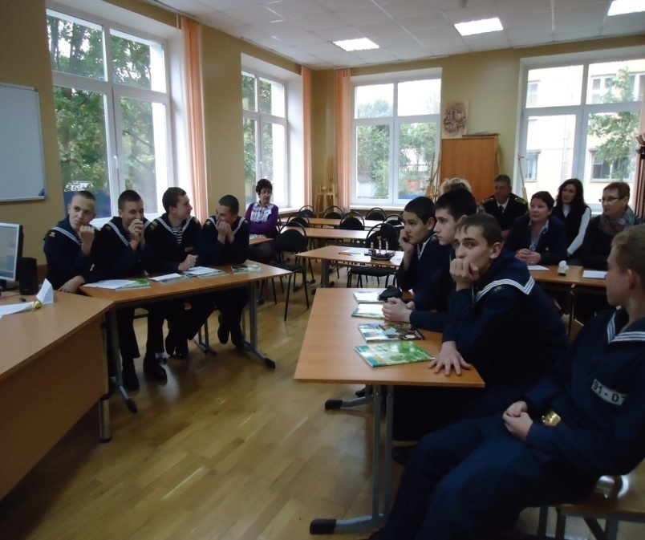 | Ведущий-участни-ки игры
Размин-ка – эстафе-та | Соотнесение антонимов и парных понятий-  port and starboard  bow and stern  island and hull  (см. Приложение № 1) | 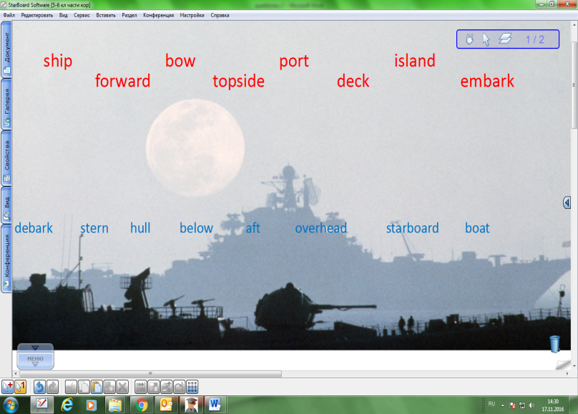 | умение группи-ровки система-тизации и классифи-кации языковых средств по определенному признаку
Речевая размин-ка | Объяснение терминов на языке (подсказки открываются по мере необходимос-ти)  (см.  Приложение № 2) | 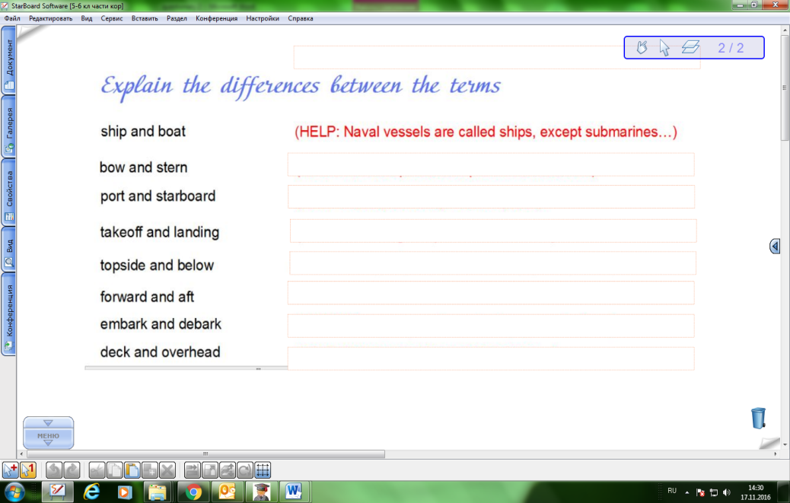 | умение опреде-лять понятия  и устанав-ливать анало-  гии и причинно-следствен-ные связи.
Основ-ная часть игры | Викторина в форме презентации на узнавание лексики и соотнесение понятий и синонимов по теме «Авианосцы»  сarrier/ flattop  аlight/sortie  carrier battle group  flight deck  hangar bay  unmanned aerial vehicle  (см.  Приложение № 3) | 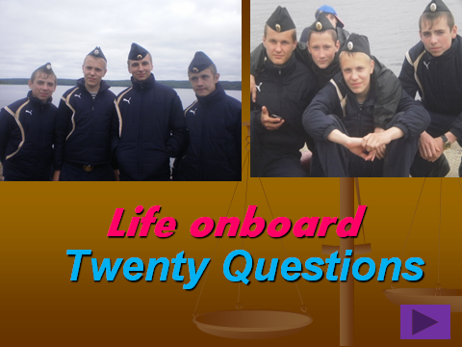  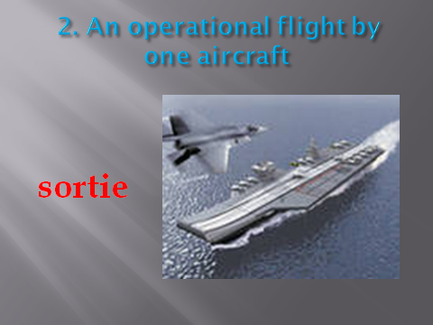 | умения поиска и выделе-ния в тексте новых лексических средств, соотнесения средств выражения и коммуникатив-ного намере  -ния говоря  -щего.
 | Конкурс на соотнесение авианосцев с флагами и написание стран  Admiral Kuznetsov- Russia  Invincible - Great Britain  Charles de Gaulle - France  George Bush- The USA  (см.  Приложение № 4) | 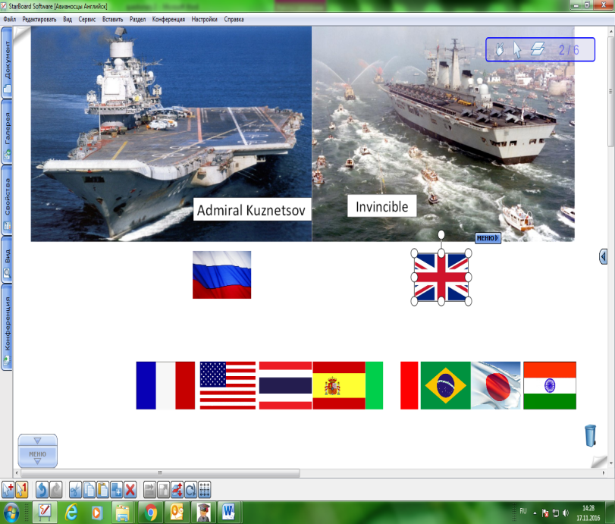  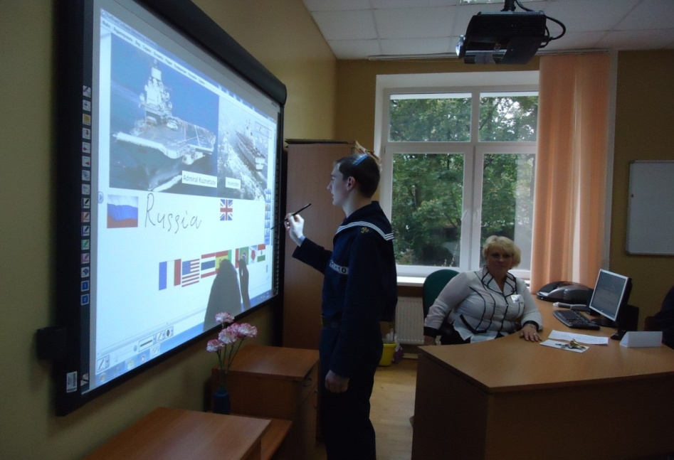 | Умение пользо-  ваться современными информацион-  ными технологиями в  т.ч.  интерак-тивной доской
 | Обсуждение принципов работы авианосцев и прогноза их будущего по вопросам команды оппонента (тема для обсуждения определяется путём жеребьёвки)  (см.предпола-гаемые вопросы в  Приложении № 5) | 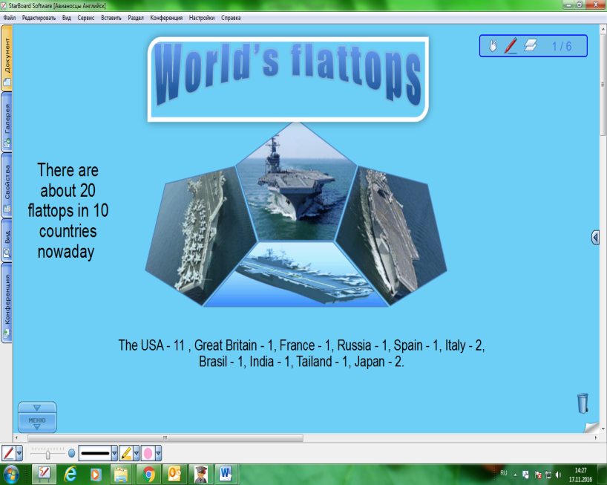  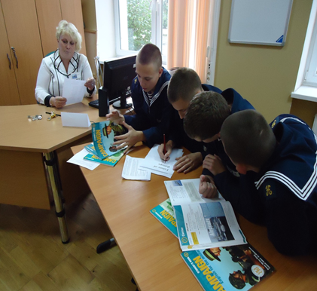 | умение организовать учебное сотрудничество и совмест-ную деятель-  ность со сверстниками, работать в группе.
 | Презентация мини-проектов нахимовцев и ответ на секретный вопрос командой оппонента.  Время выступления -2 минуты | 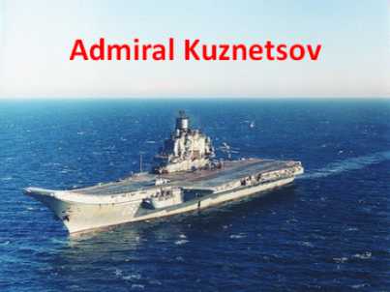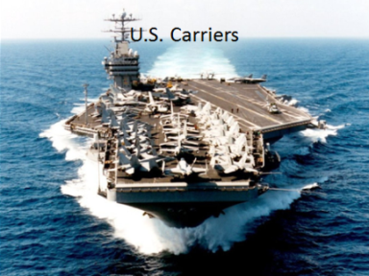  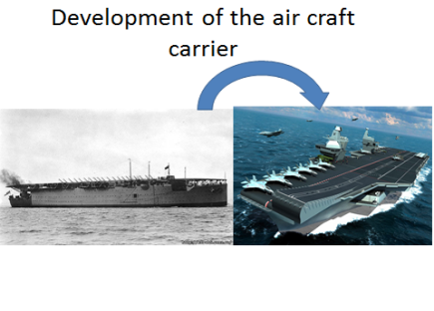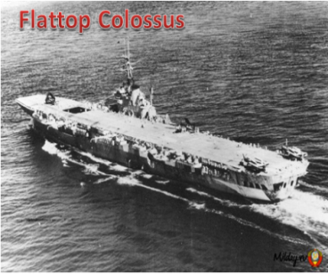 | Умение пользо-ваться современными информацион-ными источни-  ками,  умение критерии-ального оценива-ния
 | Викторина по военно-морскому сленгу  Old man –  the captain  Mud hook–  an anchor  Leatherneck – a marine  Fish – a torpedo  Four starrer – an admiral  (см.  Приложение № 6) | 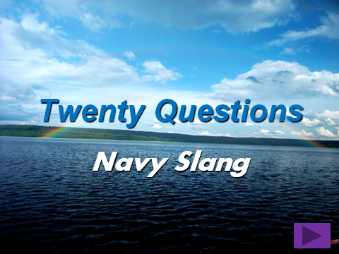  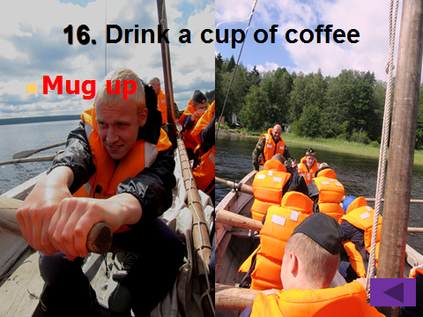 | умение опреде-лять понятия  и устанав-ливать аналогии
 | Продуцирование свободного высказывания личного характера – впечатления о жизни в летнем лагере.  Living in the boot camp. Your impressions |  | умение формулировать, аргументировать и отстаи-  вать своё мнение
Заклю-читель-ная часть занятия | Заполнение командами оценочных карт.  Впечатления членов жюри.  Подведение итогов игры.  Схема оценки конкурсов игры - (см.  Приложение № 7) | 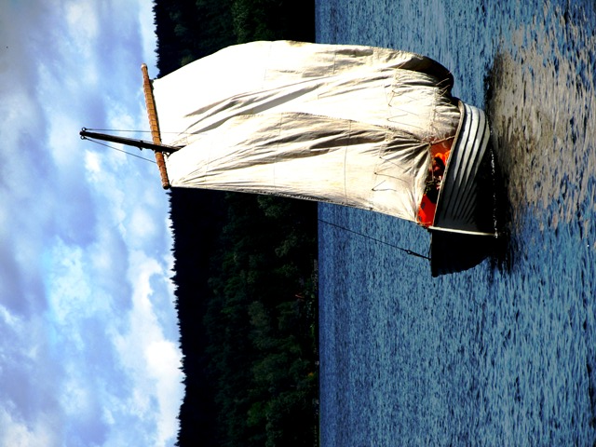  Seven feet under the keel! | умение критерии-ального оценива-ния

Апробация интерактивного мультимедийного пособия «Life onboard » проводилось года для нахимовцев 9 классов и явилось как итогом летней практики в шлюпочном лагере, так и обобщением нового материала по теме «Авианосцы».
Анализ результатов занятия показал, что использование интерактивной игры позволило обеспечить наглядность учебного материала; предоставило значительную экономию времени при наличии возможности контроля уровня сформированности навыков в таких видах речевой деятельности, как аудирование, чтение, говорение и письмо, позволило визуально представить результаты работы учащихся. Данная форма организации деятельности учащихся предоставило возможность одновременно отслеживать уровень сформированности множества сопутствующих навыков, таких как владение лексикой, произношение, правильное употребление речевых моделей и грамматических структур.
Опыт проведения обобщающего занятия в форме интерактивной игры подтвердил эффективное положительное влияние сочетания ее возможностей и реализации дидактических принципов коммуникативной активности, новизны, наглядности, интерактивности, профильно-ориентированного междисциплинарного подхода, обратной связи, сочетания групповых и индивидуальных форм работы, а также личностно-ориентированного обучения.

1
Используемые ресурсы

- Федеральный государственный образовательный стандарт среднего (полного) общего образования (http://standart.edu.ru);
- Примерные программы среднего (полного) общего образования. Английский язык (www.ed.gov.ru);
- Джон Тейлор, Джеймс Гудвелл. «Военно-морской флот». «ЭкспрессПаблишинг», 2011 г. (John Taylor, James Goodwell. Navy. “ExpressPublishing”, 2011)
- Mellor-Clark S., Barker de Altamirano Y., Campaign: English for the Military, Students book, 2009
- Mellor-Clark S., Barker de Altamirano Y., Campaign: English for the Military, Workbook, 2009
- Эльянов Д.И., Учебник военно-морского перевода. Английский язык, Военное Издательство Министерства Обороны СССР, М.,1964

Приложение № 1
Материалы конкурса 1.

Ship and boat- военный корабль и подводная лодка
bow and stern- нос и корма
port and starboard- левый борт и правый борт
island and hull –надстройка и корпус
topside and below-(идти)вверх и вниз
forward and aft-(идти) на нос и на корму
embark and debark-подняться на борт и сойти на берег
deck and overhead – палуба и потолок
Приложение № 2

Материалы конкурса 2.

Explain the differences between the terms

ship and boat (HELP: Naval vessels are called ships, except submarines…)
bow and stern (HELP: The front part of a ship is called the bow…)
port and starboard (HELP: Left side of a ship is called port…)
takeoff and landing (HELP: Launching of a plane is a takeoff…)
topside and below(HELP: When you go upstairs on a ship, you topside…)
forward and aft (HELP: When you walk towards the stern, you go aft…)
embark and debark(HELP: When you go on board a ship, you embark…)
deck and overhead(HELP: Floors on a ship are called decks…)

Приложение № 3
Материалы конкурса 3

сarrier/ flattop -авианосец
Flight/sortie – боевойвылет
knot –морской узел, единица измерения скорости корабля
flotilla – группа кораблей
carrier battle group- экскорт сопровождения авианосца
head - гальюн
galley – камбуз на корабле
berthing- кубрик на корабле
shore station- береговая база
watch - вахта
rack –шконка (спальное место на корабле)
underway – в открытом море
flight deck –взлётная палуба
the arresting wire - кабель, при помощи которого удерживаются самолёты на авианосце
bulkheads – потолок на корабле
hangar bay- эллинг
passageway- проход (коридор) на корабле
hatch -люк
port - иллюминатор
unmanned aerial vehicles –беспилотник

Приложение № 4
Материалы конкурса 4

Admiral Kuznetsov- Russia
Invincible - Great Britain
Charles de Gaulle - France
Príncipe de Asturias – Spain
George Bush- The USA
Juseppe Garibaldi – Italy
São Paulo - Brazil
Vikrant – India
Chakri Naruebet - Tailand
Akagi - Japan
Приложение № 5
Материалы конкурса 5

Тема -Как работает авианосец?
Ожидаемые вопросы:
Почему авианосец ложится в дрейв когда запускаются самолёты?
Как работает катапульта?
Что такое арестная посадка?
Зачем гак на хвосте самолётов?
Что такое полётная палуба?
Тема – Будущее авианосцев.
Ожидаемые вопросы:
Будут авианосцы будущего больше или меньше?
Какое вооружение будет на авианосцах?
Какие новые технологии будут использоваться на авианосцах?
Будет команда авианосцев больше или меньше?
Что такое беспилотный самолёт и как он связан с авианосцами будущего?
19

Приложение № 6
Материалы конкурса 7

Anchor man – the one whose marks are the lowest of his class
Bluejacket – a seaman
chaulk off - sleep
Sea dust –salt
Pigboat –an old submarine
Old man – the captain
Mud hook– an anchor
Know how– an expert
Leatherneck – a marine
Fish – a torpedo
Four starrer – an admiral
Gallery news– unfounded rumors
Davy John`s locker – sea bottom
Jack of the dust– storekeeper
Mug up– drink a cup of coffee
Old King– an engineer petty officer
in charge of fuel oil stores
sundowner– a strict disciplinarian
tin can– a destroyer

Приложение 7.
Схема оценки конкурсов игры

№ | Название конкурса | Шкала оценивания | 91 класс | 92 класс
1 | Эстафета - разминка | Одно соединение -1 балл  Максимум – 4 балла
2 | Речевая разминка | Объяснение без подсказки -2 балла  С подсказкой -1 балл  Максимум – 8 баллов
3 | Викторина Жизнь на борту | Один ответ – 1 балл  Максимум -10 баллов
4 | Авианосцы мира | Соотнесение флага и авианосца – 1 балл  Написание страны-1 балл  Максимум-10 баллов
5 | Вопрос – ответ по устройству и будущему авианосцев | Вопрос -2 балла  Ответ- 2 балла  Максимум-20 баллов
6 | Защита мини- проектов | Презентация– 3 балла максимум  Речь- 3 балла максимум  Культура выступления-2 балла максимум  Секретный вопрос- 2 балла  Ответ- 2 балла
7 | Викторина Военно-морской сленг | Ответ с первой попытки – 2 балла  Со второй попытки 1 балл  Максимум- 10 баллов
8 | Впечатления о лагере | Одно предложение 1 балл
Итого

